10. ДАНИ СЛОВЕНСКЕ ПИСМЕНОСТИ И КУЛТУРЕ 2020.

ПРОГРАМ

НАПОМЕНА: ЛИНКОВИ СЕ ОТВАРАЈУ ПО ПРОГРАМУ У НАЗНАЧЕНИ ДАН И ВРЕМЕ

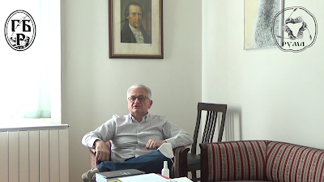
4.9. од 19.00 Беседа поводом отварања 10. Дана словенске писмености и културе, говори др Александар Јерков, ЛИНК
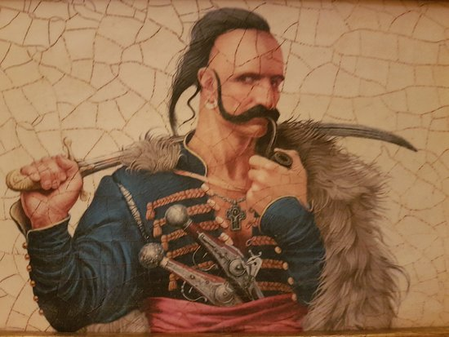
5.9. од 19.00 Пројекција филма “Тарас Буљба”, по роману Николаја Васиљевича Гогоља, ЛИНК
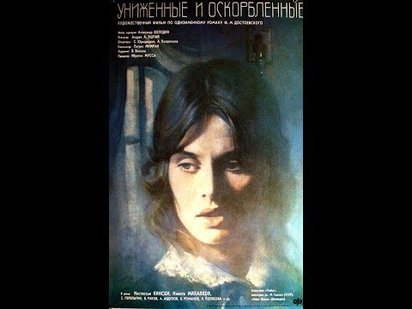
6.9. од 19.00 Пројекција филма “Понижени и увређени”, по роману Ф.М.Достојевског, главне улоге: Никита Михалков и Настасија Kински, ЛИНК

7.9. од 19.00 Предавање: Владимир Меденица “Ћирилица - Писмо Господње” уживо, ЛИНК
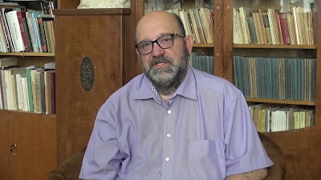

8.9. од 19.00 Предавање: др Драгослав Бокан: "Живот Станислава Kракова на Балкану(или о томе како је један Пољак постао Србин)", ЛИНК

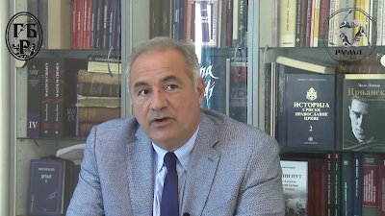

9.9. од 19.00 Предавање: проф. др Миро Ломпар: "Драма пречанских Срба између нестајања и опстајања (Јаков Игњатовић и Милош Црњански)", ЛИНК

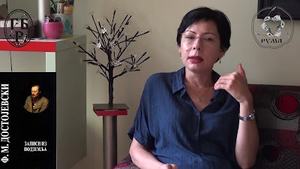
10.9. од 19.00 Предавање: др Јасмина Ахметагић: "Јунак из подземља"- анализа лика из романа "Записи из подземља" Ф.М.Достојевског, ЛИНК
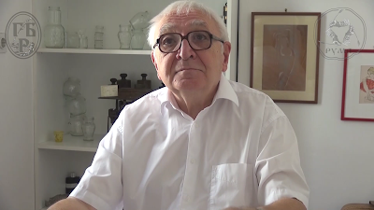

11.9. од 19.00 Предавање: проф. др Драган Стојановић: Необјављена прича Иве Андрића “Сарачи” (текст приче говори Предраг Ејдус, глумац), ЛИНК
12.9. од 19.00 Предавање: проф. др Милош Kовић “ Руско-српски односи од XVIII до XXI века (успони и падови, падови и успони)", ЛИНК

ПОКРОВИТЕЉИ: ОПШТИНА РУМА И ПОКРАЈИНСКИ СЕКРЕТАРИЈАТ ЗА КУЛТУРУ, јавно информисање и односе с верским заједницама Војводине

